INFO SFO SEPTEMBER / OKTOBER 2024
September  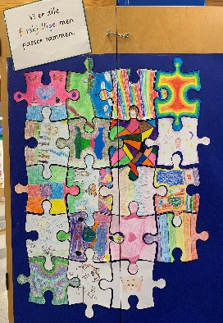  I september har vi hatt fokus på vennskap. Alle gruppene har hatt fine samtaler om vennskap aktiviteter og laget vennskapsbilder. Gruppene sender ut eget skriv med tilbakemelding fra gruppene  I uke 36 hadde vi vennskapsuke sammen med skolen hvor vi hadde ekstra fokus på vennskap, samarbeid og gode relasjoner.  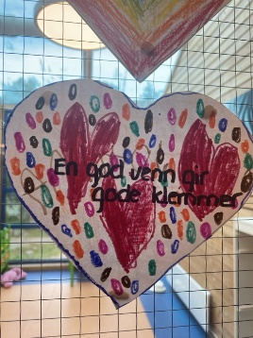  Måltid  Vi har startet opp med yoghurt og havregryn på mandager, dette har vært svært populært og vi vil fortsette med dette. På langdager har vi varmmat enkelte dager. | Høstferien 2024  Vi har hatt en kjempefin høstferieuke på SFO.  Alle trinn hadde hver sin dag med utflukter og felles aktiviteter de andre dagene. De som var igjen på SFO fikk tilbud om ulike aktiviteter ute og inne. Vi ser i ettertid at vi ikke har informert om hvor vi skulle på tur, det skal vi huske på til neste gang.  På mandag var det lekedag, alle fikk ta med leker hjemmefra. Dette er alltid populært.  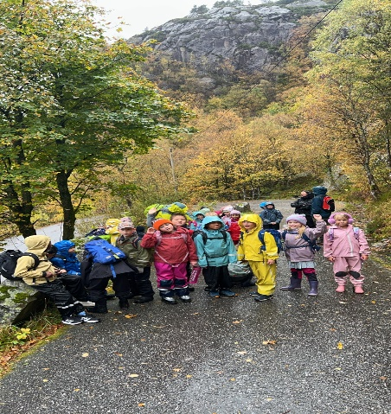  På tirsdag var 1. trinn på tur til Hellen skole og lekte der før de gikk videre til Hellenbatteriet.  2.trinn var på tur til Sandviksbatteriet. Fin tur og lek på toppen. Begge trinn tok bussen til gamle Bergen og gikk videre derfra.  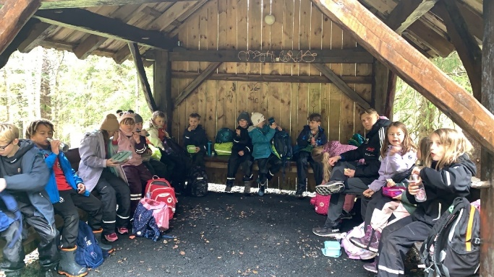  På onsdag gikk 3.-4.trinn på tur. Vi tok bussen til sentrum og tok Fløibanen opp. Så gikk vi over til Eidsvåg fra Fløyen.  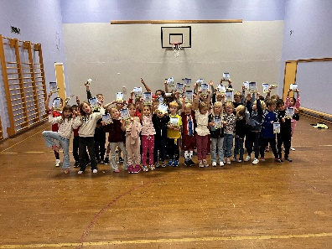  På torsdag var det fotballturnering for alle i gymsalen. Barna ble delt inn i lag og alle fikk diplom. De som ikke spilte, var heiagjeng og noen valgte å være igjen på SFO. Senere på dagen ble det pasta og kjøttboller på SFO.  Fredag var det pyjamasparty. Barna danset i kjelleren og SFO serverte hotdog.
Vigilo
Vi ser oss nødt til å be om at elevene har avtaler om å gå / bli sendt hjem ol. hel eller halv time. Pr i dag har vi for eksempel avtaler om å gå kjem 13.05, 13.10, 13.20. Det ønsker vi nå og endre.
Vi minner også på at meldinger må være kommet til SFO innen kl 12.30.

Telefoner
Dere vil gjerne se enkelte ansatte kikke på / gå med mobiltelefoner ute og inne. Dette er på grunn av at vi har flere diabetesbarn som vi må følge med på blodsukkeret til via app.

Garderober
Det ligger mye umerket tøy på SFO. Fint om du ser gjennom om ne er ditt.
Vi oppfordrer også foresatte til å sørge for at ditt barn har byttetøy og klær etter været. Vi ser at mange mangler både varmt tøy og regntøy.
Husk at vi er ute hver dag.


